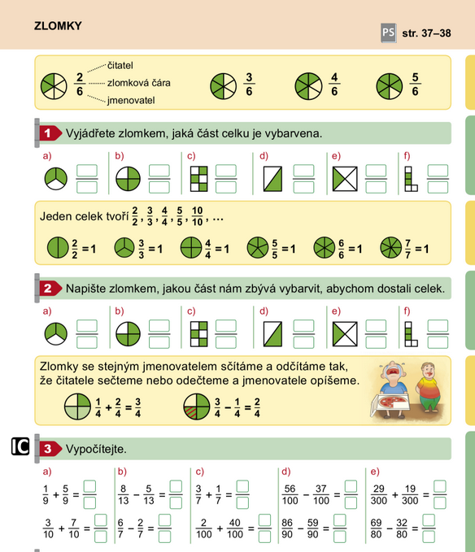

Zkuste nejprve přemýšlet, poté zkontrolujte řešení.

ŘEŠENÍ cvičení 1-3:

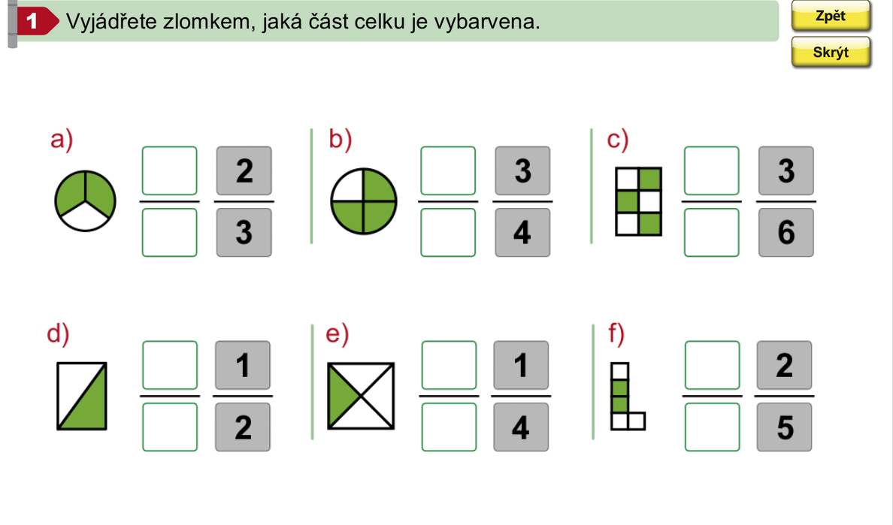

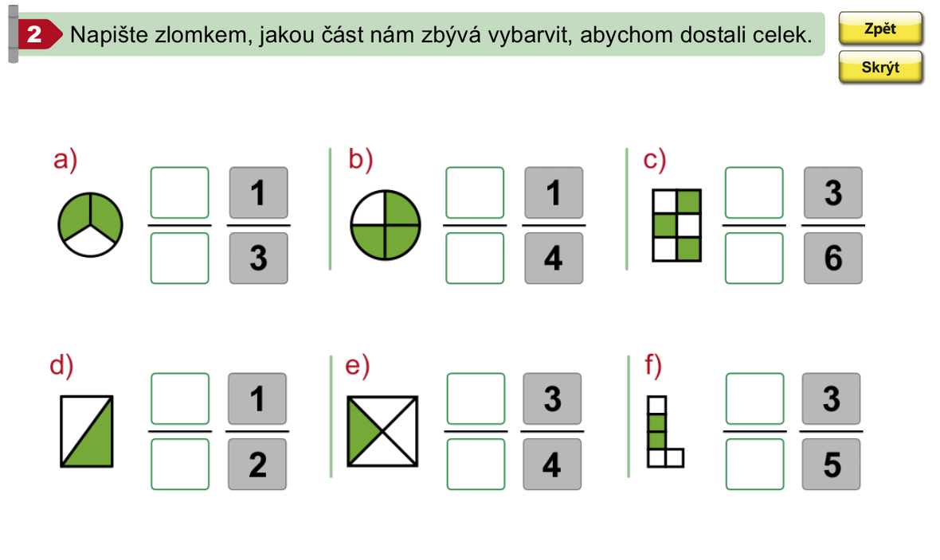

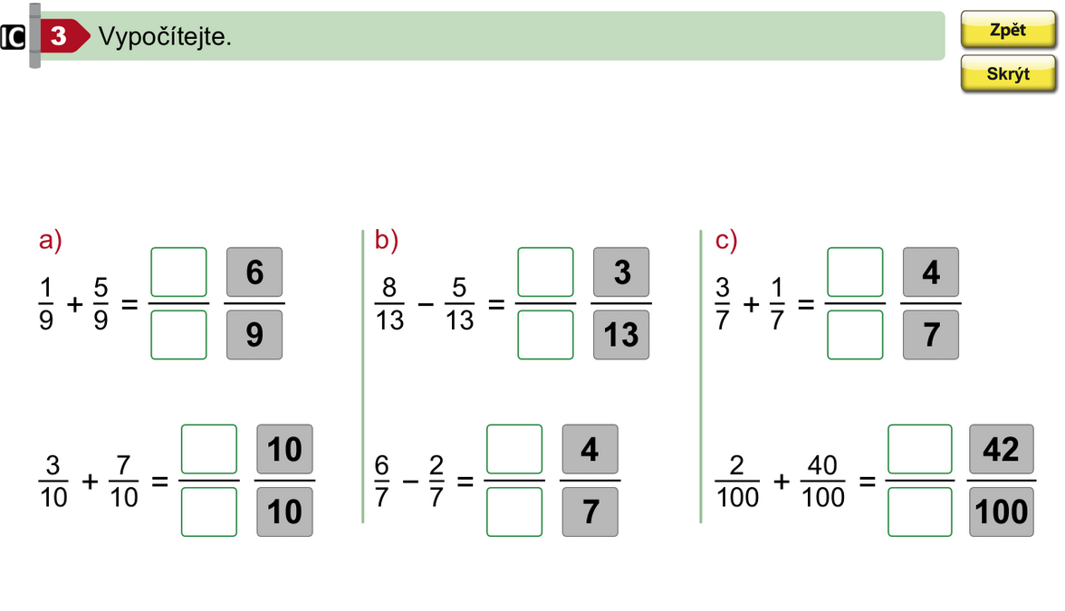

Správné řešení úlohy z minulého týdne z pracovního sešitu 16/1 je následující:
- Trojúhelník ADC je pravoúhlý. Trojúhelník ADC není rovnoramenný.
- Trojúhelník HGF je pravoúhlý. Trojúhelník HGF je rovnoramenný. (čili má stejně dlouhá ramena, 2 strany)
- Trojúhelník KLM není pravoúhlý. Trojúhelník KLM je rovnostranný (čili má všechny strany stejně dlouhé).

OPRAVTE SI!

